中学校 国語 作文 ～短作文①～
（ ）年（ ）組（ ）番 名前（ ）
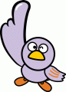
《ポイント》
・与えられた語句の意味を正しく理解する。
・主語・述語のある完全な文とし、解答欄の八割以上を満たす。
・場面や条件を設定し、説得力のある文とする。
・与えられた語句が、文中で適切に用いられているか検討する。

一 例を参考に、次に示す語句を使って、四十字以内で短作文を作りなさい。

(例)【堂々と】
→彼は体格もよく冷静沈着な性格なので、街を行くにも堂々としている。

○【はなはだ】

○【ふたたび】

○【全然】

二 意味調べをして、語句の意味を定着させなさい。

はなはだ

ふたたび

全然

中学校 国語 作文 ～短作文②～
（ ）年（ ）組（ ）番 名前（ ）
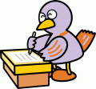
《ポイント》
・与えられた語句の意味を正しく理解する。
・主語・述語のある完全な文とし、解答欄の八割以上を満たす。
・場面や条件を設定し、説得力のある文とする。
・与えられた語句が、文中で適切に用いられているか検討する。

たぶん

あらゆる

いわゆる
一 例を参考に、次に示す語句を使って、四十字以内で短作文を作りなさい。

(例)【堂々と】
→彼は体格もよく冷静沈着な性格なので、街を行くにも堂々としている。

○【たぶん】

○【あらゆる】

○【いわゆる】

二 意味調べをして、語句の意味を定着させなさい。

中学校 国語 作文 ～短作文③～
（ ）年（ ）組（ ）番 名前（ ）

《ポイント》
・与えられた語句の意味を正しく理解する。
・主語・述語のある完全な文とし、解答欄の八割以上を満たす。
・場面や条件を設定し、説得力のある文とする。
・与えられた語句が、文中で適切に用いられているか検討する。

一 例を参考に、次に示す語句を使って、四十字以内で短作文を作りなさい。

(例)【堂々と】
→彼は体格もよく冷静沈着な性格なので、街を行くにも堂々としている。

○【来たる】

○【こっそり】

○【いきなり】

二 意味調べをして、語句の意味を定着させなさい。

来たる

こっそり

いきなり

中学校 国語 作文 ～短作文④～
（ ）年（ ）組（ ）番 名前（ ）
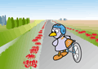
《ポイント》
・与えられた語句の意味を正しく理解する。
・主語・述語のある完全な文とし、解答欄の八割以上を満たす。
・場面や条件を設定し、説得力のある文とする。
・与えられた語句が、文中で適切に用いられているか検討する。

一 例を参考に、次に示す語句を使って、四十字以内で短作文を作りなさい。

(例)【堂々と】
→彼は体格もよく冷静沈着な性格なので、街を行くにも堂々としている。

○【きょとんと】

○【むやみに】

○【ひっきりなしに】

二 意味調べをして、語句の意味を定着させなさい。

きょとんと

むやみに

ひっきりなしに

中学校 国語 作文 ～短作文⑤～
（ ）年（ ）組（ ）番 名前（ ）

《ポイント》
・与えられた語句の意味を正しく理解する。
・主語・述語のある完全な文とし、解答欄の八割以上を満たす。
・場面や条件を設定し、説得力のある文とする。
・与えられた語句が、文中で適切に用いられているか検討する。

一 例を参考に、次に示す語句を使って、四十字以内で短作文を作りなさい。

(例)【堂々と】
→彼は体格もよく冷静沈着な性格なので、街を行くにも堂々としている。

○【たくみに】

○【まるで】

○【まさか】

二 意味調べをして、語句の意味を定着させなさい。

たくみに

まるで

まさか

中学校 国語 作文 ～短作文⑥～
（ ）年（ ）組（ ）番 名前（ ）
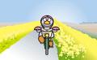
《ポイント》
・与えられた慣用句の意味を正しく理解する。
・主語・述語のある完全な文とし、解答欄の八割以上を満たす。
・場面や条件を設定し、説得力のある文とする。
・与えられた慣用句が、文中で適切に用いられているか検討する。

一 例を参考に、次に示す語句を使って、四十字以内で短作文を作りなさい。

(例)【口がかたい】
→親友の彼は口がかたいから、どんな秘密でも安心して打ち明けることができる。

○【舌をまく】

○【手をやく】

○【歯がたたない】

二 意味調べをして、語句の意味を定着させなさい。

舌をまく

手をやく

歯がたたない

中学校 国語 作文 ～短作文⑦～
（ ）年（ ）組（ ）番 名前（ ）
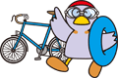
《ポイント》
・与えられた慣用句の意味を正しく理解する。
・主語・述語のある完全な文とし、解答欄の八割以上を満たす。
・場面や条件を設定し、説得力のある文とする。
・与えられた慣用句が、文中で適切に用いられているか検討する。

一 例を参考に、次に示す語句を使って、四十字以内で短作文を作りなさい。

(例)【口がかたい】
→親友の彼は口がかたいから、どんな秘密でも安心して打ち明けることができる。

○【鼻にかける】

○【耳が痛い】

○【鼻であしらう】

二 意味調べをして、語句の意味を定着させなさい。

鼻にかける

耳が痛い

鼻であしらう

中学校 国語 作文 ～短作文⑧～
（ ）年（ ）組（ ）番 名前（ ）
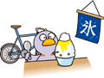
《ポイント》
・与えられた慣用句の意味を正しく理解する。
・主語・述語のある完全な文とし、解答欄の八割以上を満たす。
・場面や条件を設定し、説得力のある文とする。
・与えられた慣用句が、文中で適切に用いられているか検討する。

一 例を参考に、次に示す語句を使って、四十字以内で短作文を作りなさい。

(例)【口がかたい】
→親友の彼は口がかたいから、どんな秘密でも安心して打ち明けることができる。

○【目にあまる】

○【首を長くする】

○【腹をわる】

二 意味調べをして、語句の意味を定着させなさい。

目にあまる

首を長くする

腹をわる

中学校 国語 作文 ～短作文⑨～
（ ）年（ ）組（ ）番 名前（ ）

《ポイント》
・与えられた慣用句の意味を正しく理解する。
・主語・述語のある完全な文とし、解答欄の八割以上を満たす。
・場面や条件を設定し、説得力のある文とする。
・与えられた慣用句が、文中で適切に用いられているか検討する。

一 例を参考に、次に示す語句を使って、四十字以内で短作文を作りなさい。

(例)【口がかたい】
→親友の彼は口がかたいから、どんな秘密でも安心して打ち明けることができる。

○【二の足をふむ】

○【鼻をあかす】

○【目がない】

二 意味調べをして、語句の意味を定着させなさい。

二の足をふむ

鼻をあかす

目がない

中学校 国語 作文 ～短作文⑩～
（ ）年（ ）組（ ）番 名前（ ）
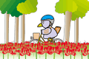
《ポイント》
・与えられた慣用句の意味を正しく理解する。
・主語・述語のある完全な文とし、解答欄の八割以上を満たす。
・場面や条件を設定し、説得力のある文とする。
・与えられた慣用句が、文中で適切に用いられているか検討する。

一 例を参考に、次に示す語句を使って、四十字以内で短作文を作りなさい。

(例)【口がかたい】
→親友の彼は口がかたいから、どんな秘密でも安心して打ち明けることができる。

○【息をのむ】

○【気がおけない】

○【歯に衣着せぬ】

二 意味調べをして、語句の意味を定着させなさい。

息をのむ

気がおけない

歯に衣着せぬ

中学校 国語 作文 ～条件作文①～
（ ）年（ ）組（ ）番 名前（ ）

一 「健康」というテーマで、あとの【注意】に従って、あなたの考えを書きなさい。

【注意】
- ⑴段落や構成に注意して、自分の体験（見たこと聞いたことなど
も含む）を踏まえて書くこと。
- ⑵文章は、十三行以上、十五行以内で書くこと。
- ⑶原稿用紙の正しい使い方に従って、文字、仮名遣いも正確に書くこと。
- ⑷題名・氏名は書かないで、一行目から本文を書くこと。

※この課題のシートには、解答・解説シートはありません。
中学校 国語 作文 ～条件作文②～
（ ）年（ ）組（ ）番 名前（ ）

一 次のＡ～Ｃの言葉の中から一つ選び、その言葉に関する自分の体験や感想を、あとの【注意】に従って、書きなさい。
Ａ 歳月人を待たず Ｂ 転ばぬ先のつえ Ｃ 好きこそ物の上手なれ
【注意】
- ⑴二段落構成で書くこと。
- ⑵文章は、十三行以上、十五行以内で書くこと。
- ⑶題名・氏名は書かないで、一行目から本文を書くこと。
- ⑷原稿用紙の正しい使い方に従って、文字、仮名遣いも正確に書くこと。

※この課題のシートには、解答・解説シートはありません。
中学校 国語 作文 ～条件作文③～
（ ）年（ ）組（ ）番 名前（ ）



一 あなたが、これまで学級の全員が参加して話し合った、いろいろな事柄の中から一つ選び、その内容のおよそを紹介し、それに対するあなたの考えや感想を、あとの【注意】に従って、書きなさい。
【注意】
- ⑴段落や構成に注意して書くこと。
- ⑵文章は、十三行以上、十五行以内で書くこと。
- ⑶題名・氏名は書かないで、一行目から本文を書くこと。
- ⑷原稿用紙の正しい使い方に従って、文字、仮名遣いも正確に書くこと。

※この課題のシートには、解答・解説シートはありません。
中学校 国語 作文 ～条件作文④～
（ ）年（ ）組（ ）番 名前（ ）


一 次に示す「論語」の孔子の言葉のうち、どちらかを選び、あとの【注意】に従って、あなたの考えを書きなさい。
Ａ おのれの欲せざるところ、人に施すことなかれ。（自分がしてほしくないことを、他人にして
はならない。）
Ｂ あやまちて改めざる、これをあやまちといふ。（あやまちをしても、改めない。これを本当の
あやまちという。）
【注意】
- ⑴段落や構成に注意して、自分の体験（見たこと聞いたことなども含む）
を踏まえて書くこと。
- ⑵文章は、十三行以上、十五行以内で書くこと。
- ⑶原稿用紙の正しい使い方に従って、文字、仮名遣いも正確に書くこと。
- ⑷題名・氏名は書かないで、一行目から本文を書くこと。

※この課題のシートには、解答・解説シートはありません。
中学校 国語 作文 ～条件作文⑤～
（ ）年（ ）組（ ）番 名前（ ）



一 「伝統」というテーマで、あとの【注意】に従って、
あなたの考えを書きなさい。
【注意】
- ⑴二段落構成で書くこと。
- ⑵「伝統」に関わる例を示し、それについての自分の考えを明確に述べること。
- ⑶文章は、十三行以上、十五行以内で書くこと。
- ⑷原稿用紙の正しい使い方に従って、文字、仮名遣いも正確に書くこと。
- ⑸題名・氏名は書かないで、一行目から本文を書くこと。

※この課題のシートには、解答・解説シートはありません。
中学校 国語 作文 ～条件作文⑥～
（ ）年（ ）組（ ）番 名前（ ）



一 次にあげる意見に対し、《賛成》、《反対》の、いずれかの立場を選択し、あとの【注意】に従って、あなたの意見を書きなさい。
【意見】中学生にスマートフォンは必要ない。
【注意】
- ⑴二段落構成で書き、一段落目に立場を明記し、二段落目にその理由を書くこと。
- ⑵文章は、十三行以上、十五行以内で書くこと。
- ⑶原稿用紙の正しい使い方に従って、文字、仮名遣いも正確に書くこと。
- ⑷題名・氏名は書かないで、一行目から本文を書くこと。

※この課題のシートには、解答・解説シートはありません。
中学校 国語 作文 ～条件作文⑦～
（ ）年（ ）組（ ）番 名前（ ）

文化庁 平成２２年度「国語に関する世論調査」の結果より

「日本に来て間もない外国人と日本語で会話するとしたら、どのような配慮をする必要があると思うか。」
〈資料〉

・ゆっくりと話すように心がける・・・・・・・・・・・６１．２％
・なるべく簡単な言葉を選ぶ・・・・・・・・・・・・・５７．８％
・必要に応じて、絵や記号を使ったり身振り・手振りを交えて話す・・・・・・４８．８％
・はっきりと発音するように心がける・・・・・・・・・３４．５％
・必要に応じて英語を交えて話す・・・・・・・・・・・３１．３％
・なるべく短い言葉で話す・・・・・・・・・・・・・・３０．２％
・相手がよく理解できるまで繰り返し話す・・・・・・・２９．４％
・必要に応じてその外国人の母語を交えて話す・・・・・ ６．８％
・特に配慮をする必要はない・・・・・・・・・・・・・ ３．１％
一 次の資料は、文化庁によって行われた「国語に関する世論調査」の結果の一部です。この資料をふまえ、あなたの考えを次の注意に従って書きなさい。

【注意】
□ ⑴段落や構成に注意して、自分の体験（見たこと聞いたことなども含む）をふまえ
て書くこと。
□ ⑵文章は、十三行以上、十五行以内で書くこと。
□ ⑶原稿用紙の正しい使い方に従って、文字、仮名遣いも正確に書くこと。
□ ⑷ 題名・氏名は書かないで、一行目から本文を書くこと。
★原稿用紙は、別紙のエクセルシートをご活用ください。

※この課題のシートには、解答・解説シートはありません。
中学校 国語 作文 ～条件作文⑧～
（ ）年（ ）組（ ）番 名前（ ）

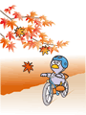

内閣府 「社会意識に関する世論調査」の結果より
平成２７年１月
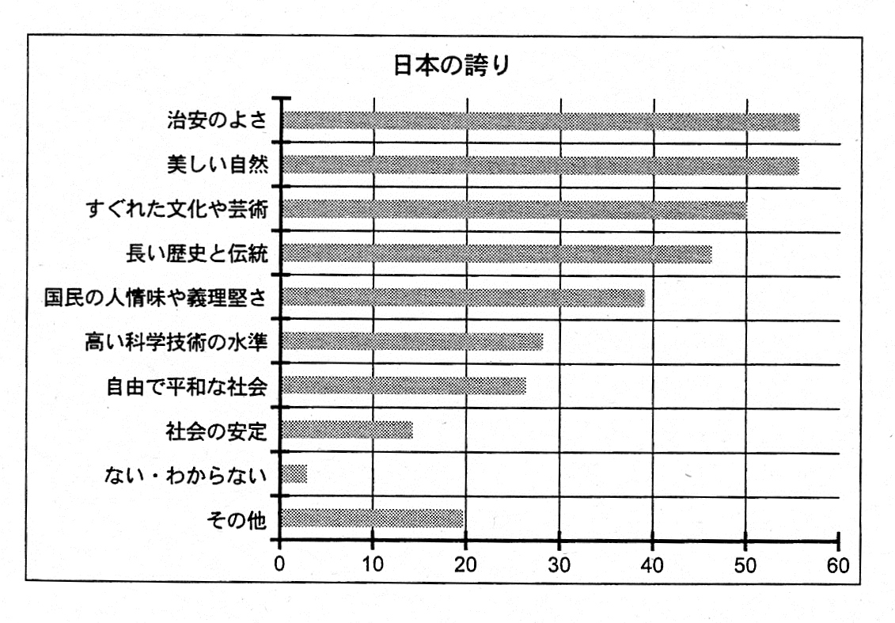

一 次の資料は、「日本の誇り」について世論調査を行った結果の一部です。この資料をふまえ、あなたの思う「日本の誇り」について、次の注意に従って書きなさい。

【注意】
□ ⑴段落や構成に注意して、自分の体験（見たこと聞いたことなども含む）をふまえ
て書くこと。
□ ⑵文章は、十三行以上、十五行以内で書くこと。
□ ⑶原稿用紙の正しい使い方に従って、文字、仮名遣いも正確に書くこと。
□ ⑷題名・氏名は書かないで、一行目から本文を書くこと。
★原稿用紙は、別紙のエクセルシートをご活用ください。

※この課題のシートには、解答・解説シートはありません。
中学校 国語 作文 ～条件作文⑨～
（ ）年（ ）組（ ）番 名前（ ）

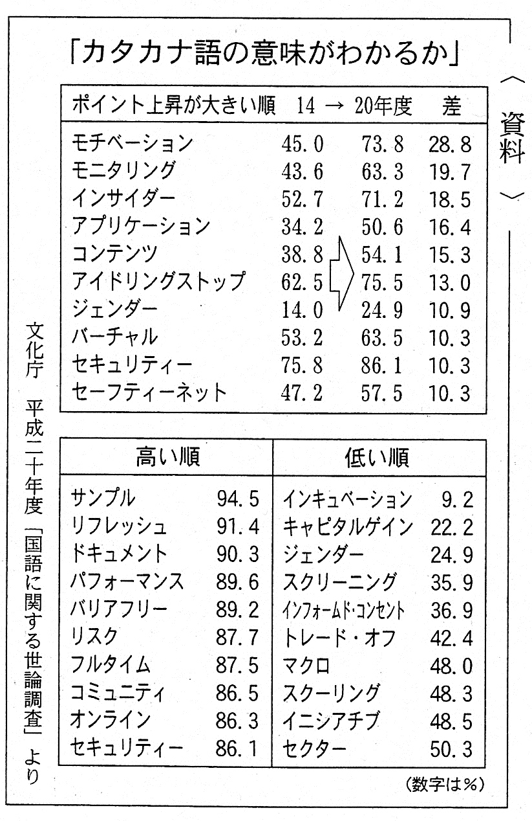

一 次の資料は、文化庁による「カタカナ語の意味がわかるか」という調査結果です。これを見て、「カタカナ語の使用」という題で、あなたの考えを次の注意に従って書きなさい。

【注意】
□ ⑴資料から読み取れることを必ず入れること。
□ ⑵二段落以上の構成で書くこと。
□ ⑶文章は、十三行以上、十五行以内で書くこと。
□ ⑷原稿用紙の正しい使い方に従って、文字、仮名遣いも正確に書くこと。
□ ⑸題名・氏名は書かないで、一行目から本文を書くこと。
★原稿用紙は、別紙のエクセルシートをご活用ください。

※この課題のシートには、解答・解説シートはありません。
中学校 国語 作文 ～条件作文⑩～
（ ）年（ ）組（ ）番 名前（ ）

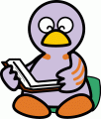

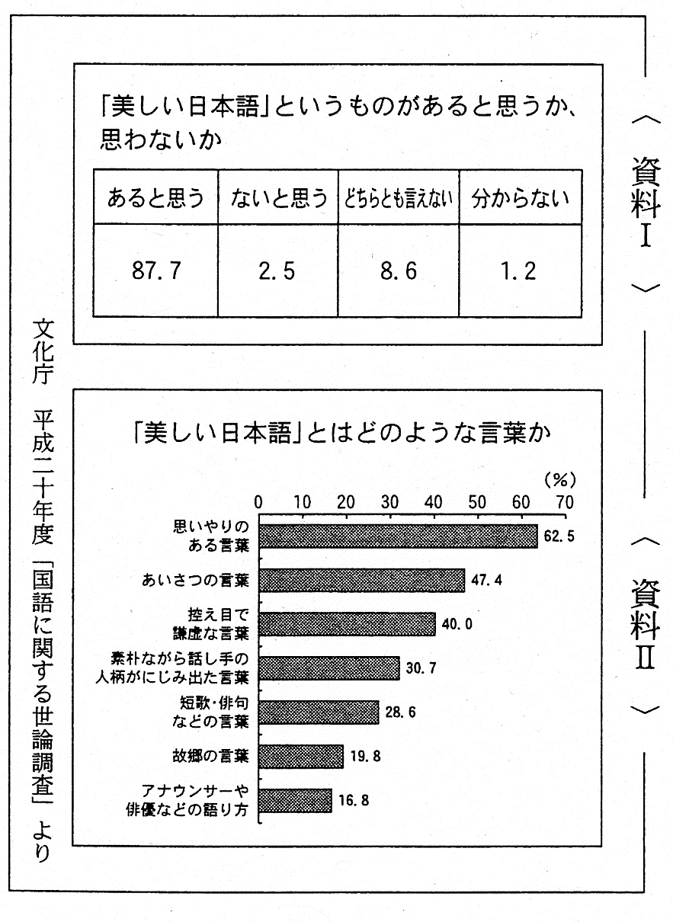

一 次の資料は、文化庁による「『美しい日本語』というものがあると思うか、思わないか」についての調査結果です。これを見て、「美しい日本語」という題で、あなたの考えを次の注意に従って書きなさい。

【注意】
□ ⑴資料から読み取れることを必ず入れること。
□ ⑵二段落以上の構成で書くこと。
□ ⑶文章は、十三行以上、十五行以内で書くこと。
□ ⑷原稿用紙の正しい使い方に従って、文字、仮名遣いも正確に書くこと。
□ ⑸題名・氏名は書かないで、一行目から本文を書くこと。
★原稿用紙は、別紙のエクセルシートをご活用ください。

※この課題のシートには、解答・解説シートはありません。
中学校 国語 作文 ～条件作文⑪～
（ ）年（ ）組（ ）番 名前（ ）
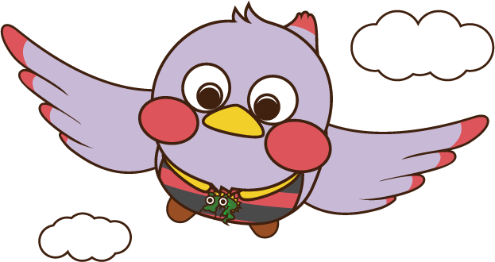
一 あなたは「私の住む街の良さ」についてクラスで発表することになりました。
あとの【注意】に従って、あなたの考えを書きなさい。

【注意】
- ⑴段落や構成に注意して、自分の体験（見たこと聞いたことなども含む）を
踏まえて書くこと。
- ⑵文章は、十三行以上、十五行以内で書くこと。
- ⑶原稿用紙の正しい使い方に従って、文字、仮名遣いも正確に書くこと。
- ⑷題名・氏名は書かないで、一行目から本文を書くこと。

15 |  | 13

※この課題のシートには、解答・解説シートはありません。
中学校 国語 作文 ～条件作文⑫～
（ ）年（ ）組（ ）番 名前（ ）
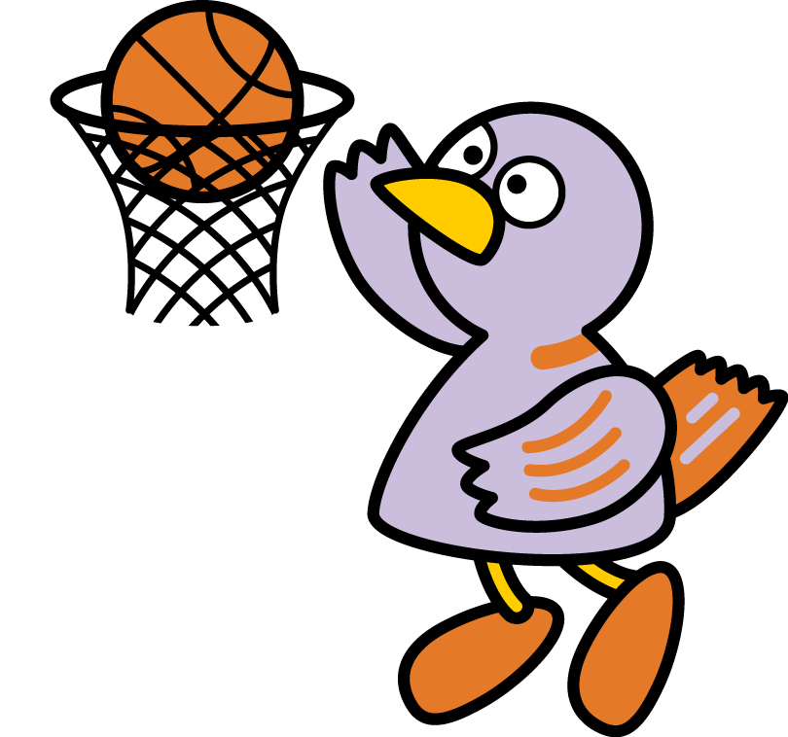
一 次に書かれた名言について、あとの【注意】に従って、あなたの考えを書きなさい。

「負けたことがある」というのがいつか大きな財産になる。 「スラムダンク」より

【注意】
- ⑴段落や構成に注意して、自分の体験（見たこと聞いたことなども含む）を
踏まえて書くこと。
- ⑵文章は、十三行以上、十五行以内で書くこと。
- ⑶原稿用紙の正しい使い方に従って、文字、仮名遣いも正確に書くこと。
- ⑷題名・氏名は書かないで、一行目から本文を書くこと。

15 |  | 13

※この課題のシートには、解答・解説シートはありません。
中学校 国語 作文 ～条件作文⑬～
（ ）年（ ）組（ ）番 名前（ ）

一 「自分の長所」というテーマで、あとの【注意】に従って、あなたの考えを書きな
さい。

【注意】
- ⑴段落や構成に注意して、自分の体験（見たこと聞いたことなど
も含む）を踏まえて書くこと。
- ⑵文章は、十三行以上、十五行以内で書くこと。
- ⑶原稿用紙の正しい使い方に従って、文字、仮名遣いも正確に書くこと。
- ⑷題名・氏名は書かないで、一行目から本文を書くこと。

※この課題のシートには、解答・解説シートはありません。
15 |  | 13

中学校 国語 作文 ～条件作文⑭～
（ ）年（ ）組（ ）番 名前（ ）

一 次のふたつのことわざのうち、あなたが生きる上で大切にしたいと思うのはどちら
ですか。あとの【注意】に従って、あなたの考えを書きなさい。

Ａ 善は急げ Ｂ 急がば回れ
【注意】
- ⑴段落や構成に注意して、自分の体験（見たこと聞いたことなど
も含む）を踏まえて書くこと。
- ⑵文章は、十三行以上、十五行以内で書くこと。
- ⑶原稿用紙の正しい使い方に従って、文字、仮名遣いも正確に書くこと。
- ⑷題名・氏名は書かないで、一行目から本文を書くこと。
15 |  | 13

※この課題のシートには、解答・解説シートはありません。
中学校 国語 作文 ～条件作文⑮～
（ ）年（ ）組（ ）番 名前（ ）

一 次の「生活時間」について他の県と埼玉県を比較した表をもとに、あとの【注意】に従って、あなたの考えを書きなさい。

資料

【注意】
- ⑴段落構成に注意して、自分の体験（見たこと聞いたことなどを含む）を踏まえて
書くこと。
□ ⑵文章は、十三行以上、十五行以内で書くこと。
□ ⑶原稿用紙の正しい使い方に従って、文字、仮名遣いも正確に書くこと。
□ ⑷題名・氏名は書かないで、一行目から本文を書くこと。
★原稿用紙は、別紙のエクセルシートをご活用ください。
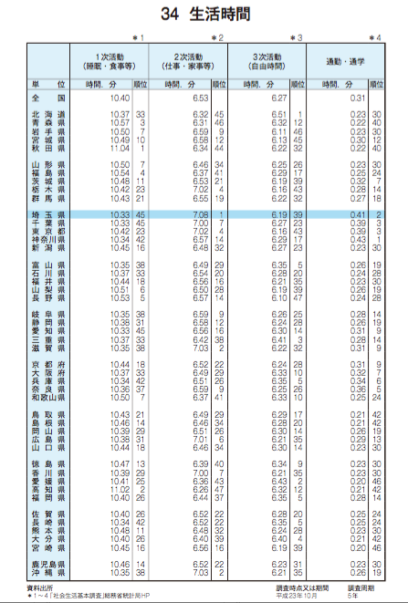
※この課題のシートには、解答・解説シートはありません。
中学校 国語 作文 ～条件作文⑯～
（ ）年（ ）組（ ）番 名前（ ）

環境配慮行動の実施意向（環境省より）

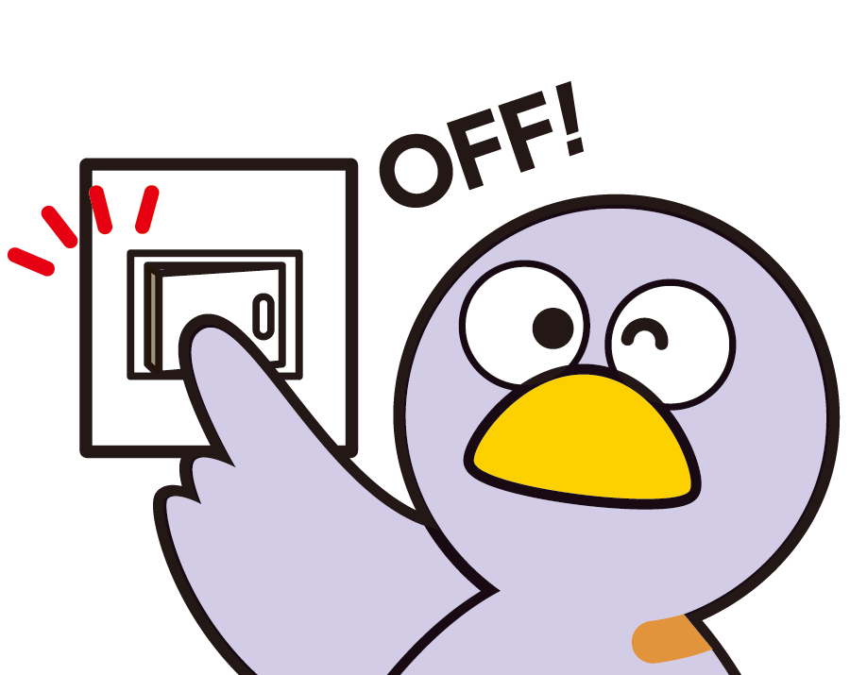
一 「環境を守るために」というテーマで次の資料をもとに、意見発表会がありました。
その際に出た、三つの意見を読み、あとの【注意】に従って、あなたの考えを
書きなさい。
意見１ 「普段から少しずつ環境に優しい行動をすることが大切である」
意見２ 「ボランティア活動など体験活動にもっと積極的に参加した方が良い」
意見３ 「環境に対する意識が低い人が多いことが問題である」

【注意】
- ⑴段落や構成に注意して、自分の体験（見たこと聞いたことなども含む）を
踏まえて書くこと。
- ⑵文章は、十三行以上、十五行以内で書くこと。
- ⑶原稿用紙の正しい使い方に従って、文字、仮名遣いも正確に書くこと。
- ⑷題名・氏名は書かないで、一行目から本文を書くこと。
★原稿用紙は、別紙のエクセルシートをご活用ください。
※この課題のシートには、解答・解説シートはありません。
中学校 国語 作文 ～条件作文⑰～
（ ）年（ ）組（ ）番 名前（ ）

意見Ａ
埼玉県のマークは、埼玉県の名前の由来にもなっているまが玉がモチーフになっているので、埼玉県をよく表していて、良いと思います。また、白地に赤のマークは日本の国旗にも近いので、伝統的で力強いと思います。



意見Ｂ
埼玉県のマークは、シンプルすぎると思います。もっと、若者に馴染みやすい、デザイン性の高いマークの方が良いと思います。例えば他の県なら、その土地の特徴を表したものを図式化しています。埼玉県らしさをもっと出したほうが良いと思います。

一 クラスで埼玉県の県章について話合いを行いました。その中で出た次の二つの意見を読み、あとの【注意】に従って、あなたの考えを書きなさい。

【注意】
- ⑴段落構成に注意して、自分の体験（見たこと聞いたことなどを含む）を踏まえて
書くこと。
□ ⑵文章は、十三行以上、十五行以内で書くこと。
□ ⑶原稿用紙の正しい使い方に従って、文字、仮名遣いも正確に書くこと。
□ ⑷題名・氏名は書かないで、一行目から本文を書くこと。
★原稿用紙は、別紙のエクセルシートをご活用ください。

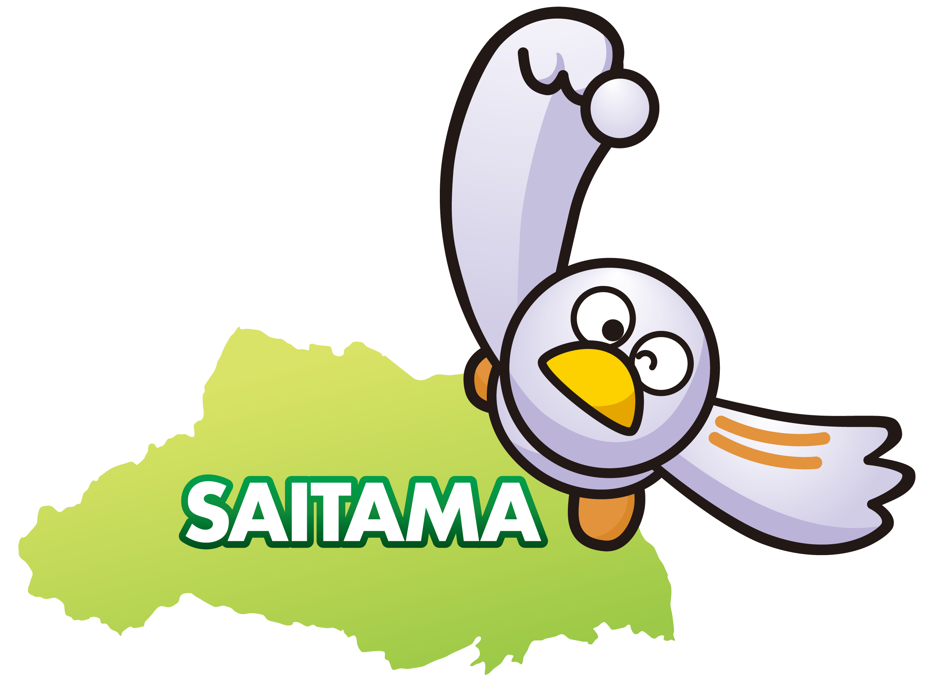
※この課題のシートには、解答・解説シートはありません。
中学校 国語 作文 ～条件作文⑱～
（ ）年（ ）組（ ）番 名前（ ）

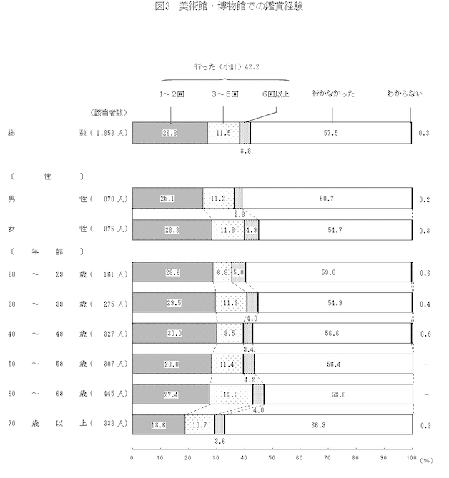
「文化に関する世論調査－平成２１年１１月－」（内閣府）による

この調査から、多くの人が直接美術館や博物館を訪れていないことがわかります。その原因として考えられるのは、メディアの発展です。
実際に美術館を訪れなくても、テレビやインターネットで作品を見ることができますし、博物館に行かなくても、家にいながら手軽に調べることができるからです。
しかし、私は、実際に展示されている作品や資料を見に行くことは大切だと思います。特に、歴史的に重要な作品などは、実物を間近で見て初めて、その良さを気づけるものだと思うからです。だから、多くの人の美術館や博物館を訪れてもらいたいと思います。

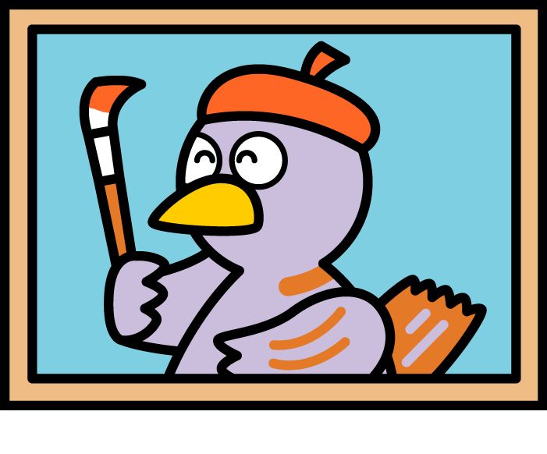
一 次の「美術館・博物館での鑑賞経験」についての調査結果をもとに、Ａさんがクラスで意見を発表しました。Ａさんの意見に対する、あなたの考えを、あとの【注意】に従って書きなさい。

資料

Ａさんの発表

【注意】
- ⑴段落構成に注意して、自分の体験（見たこと聞いたことなどを含む）を踏まえて
書くこと。
□ ⑵文章は、十三行以上、十五行以内で書くこと。
□ ⑶原稿用紙の正しい使い方に従って、文字、仮名遣いも正確に書くこと。
□ ⑷題名・氏名は書かないで、一行目から本文を書くこと。
★原稿用紙は、別紙のエクセルシートをご活用ください。
※この課題のシートには、解答・解説シートはありません。
中学校 国語 作文 ～条件作文⑲～
（ ）年（ ）組（ ）番 名前（ ）

Ａ子さんの発表

災害時には、子供やお年寄りと同じように、避難を優先しなければいけない人がいると思います。それは言葉の通じない外国人旅行者です。
外国人旅行者の数は年々増加し、二○一五年には二千万人に達しています。特に東京や京都など都市部や観光名所などでは、外国人を多く見かけます。それに、今、日本では外国人旅行者を増やす取組も、多くの自治体で行っています。
日本人の私たちは、避難指示がすぐにわかります。しかし、外国人旅行者の人たちは指示を正確に理解することができません。日本を気に入ってくれたり、日本に興味を持ってくれたりして、日本を訪れてくれた人たちを私たち、日本人が守るのは当たり前だと思います。
だからこそ、災害時には言葉の通じない外国人旅行者を優先して避難させることが必要だと思います。

一 次のＡ子さんの発表を読み、それに対するあなたの考えを、次の注意に従って
書きなさい。

【注意】
- ⑴段落構成に注意して、自分の体験（見たこと聞いたことなどを含む）を踏まえて
書くこと。
□ ⑵文章は、十三行以上、十五行以内で書くこと。
□ ⑶原稿用紙の正しい使い方に従って、文字、仮名遣いも正確に書くこと。
□ ⑷題名・氏名は書かないで、一行目から本文を書くこと。
★原稿用紙は、別紙のエクセルシートをご活用ください。

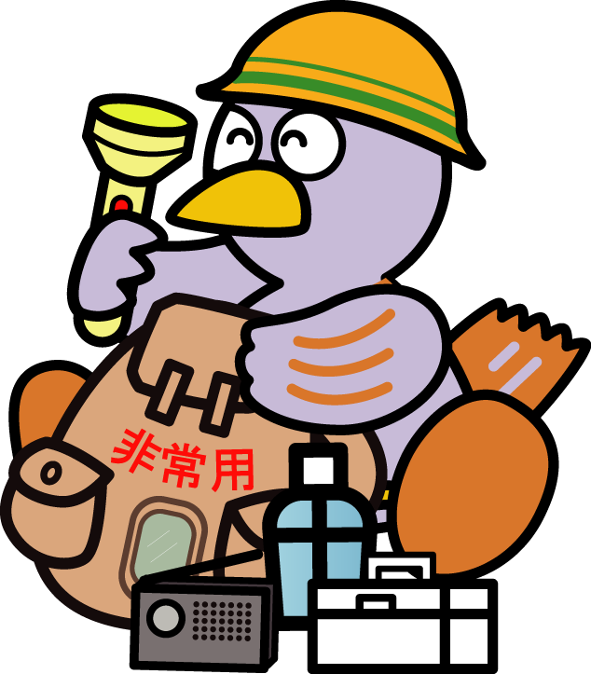
※この課題のシートには、解答・解説シートはありません。
中学校 国語 作文 ～条件作文⑳～
（ ）年（ ）組（ ）番 名前（ ）
一 国語の授業で、「変化する言葉」というテーマで次の資料を読み、話合い活動をすることになりました。あとの【注意】に従って、あなたの考えを書きなさい。

資料
言葉というものは、それが使用されているうちは、そこにイノチがあるものだ。
十年ぐらい前から、ラジオや新聞の天気予報に、明日は晴レガチのお天気です、というようになったが、大体古来の※慣用からいえば、何々シガチというのは、悪い方向に傾いて行くときをいうのであって、病気シガチだとか、貧乏シガチだとかという。決して丈夫になりガチだの、金を儲けガチだのとは言わないものだ。天気の場合はクモリガチとはいったものだが、晴れガチなんて慣用はなかったはずだ。
けれどもこうしてラジオや新聞に報じられているうちには、それが現行のものとなり、実在してしまうから仕方がない。言葉の場合などは慣用が絶対だという法則はないのであるから、いずれは文法に、ガチの慣用のうちで晴レガチだけが不規則、というようなことになって、言葉の方に文法を動かして行く力がある。言葉とは元々そういうもので、文法があって言葉ができたワケではなく、言葉があって、文法ができたのである。
坂口安吾 「敬語論」より抜粋
※一部表記に訂正あり
※ 慣用…一般的な使い方

【注意】
□ ⑴段落や構成に注意して、自分の体験（見たこと聞いたことを含む）を踏まえて
書くこと。
□ ⑵文章は、十三行以上、十五行以内で書くこと。
□ ⑶原稿用紙の正しい使い方に従って、文字、仮名遣いも正確に書くこと。
□ ⑷題名・氏名は書かないで、一行目から本文を書くこと。
★原稿用紙は、別紙のエクセルシートをご活用ください。

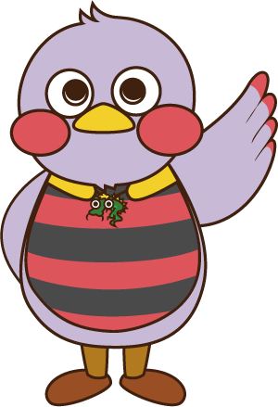
※この課題のシートには、解答・解説シートはありません。

